Contenido

General 2

En Carruseles: 2

Visualización de form de un activo: 3

Form contacto: 4

Estado filtros y forms: 4

Header/Navbar 4

Home 5

Buscador: 5

Venta Activos y Subastas 5

Presentación de cards 5

Recursos 6

Ir a página siguiente: 7

Funcionalidad de descarga: 7

Footer 7

# General

Secciones repetidas en distintas vistas, con las mismas características.

## En Carruseles:

Arreglar sliders para teléfonos.

Arreglar presentación de tabs y el slider de las cards (no van centradas las cards).

## Visualización de form de un activo:

(vista activos en venta)

(vista de activos en subasta)

No hay un espaciado entre elementos, agregar validaciones a los campos del formulario.

## Form contacto:

Agregar validación de solo letras en el campo nombre.

Agregar límite de 8 caracteres.

## Estado filtros y forms:

**-**En las vistas que tienen filtros, si se aplican correctamente la funcionalidad de buscar o filtrar.

-En las vistas de formularios, todos los forms se envían correctamente.

-Cuando se envía el form, el loader y la sección de enviado correctamente, no funcionan en orden (se muestra el loader y al mismo tiempo la sección de enviado correctamente).

# Header/Navbar

1. En dispositivos móviles no se visualiza la hamburguesa. Interfaz de usuario gráfica, Texto, Aplicación, Chat o mensaje de texto

   El contenido generado por IA puede ser incorrecto.

# Home

## Buscador:

En el buscador, habilitar opción de todas las categorías.

En los resultados arreglar presentación de la información.

# Venta Activos y Subastas

## Presentación de cards

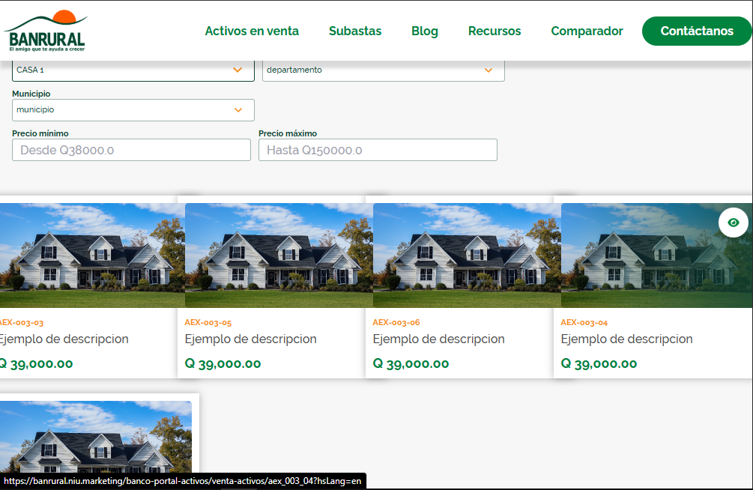

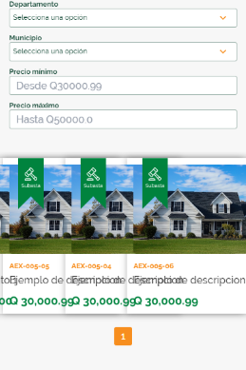

La vista de las cardas en escritorio y en dispositivos móviles, no se adecuan los elementos.

# Recursos

Al buscar, la paginación debe adaptarse a los archivos existentes. No muestra los archivos de acuerdo a la búsqueda en la página 1.

## Ir a página siguiente:

La página se refresca, en vez de renderizar solo las cards y sección de páginas.

## Funcionalidad de descarga:

No hay funcionalidad de descarga

# Footer

1. Seccion de las imágenes, se les agregara link o funcionalidad?



1. Puntos de quiebre de estilo en el footer 